Проект на тему:
«Тайны овощей»

Выполнила: воспитатель МБДОУ № 31
г.Владимира
Блохина Ирина Валерьевна

2019год
Актуальность реализации проекта
Влияние окружающего мира на развитие ребенка огромно. Знакомство с бесконечными, постоянно изменяющимися явлениями начинается с первых лет жизни малыша. Явления и объекты природы привлекают детей красотой, яркостью красок, разнообразием. Чем глубже ребенок познает таинства окружающего мира, тем больше у него возникает вопросов.
Основная задача взрослого состоит в том, чтобы помочь ребенку самостоятельно найти ответы на эти вопросы. Данный проект позволяет расширить и углубить знания младших дошкольников о культурных огородных растениях родного края, о том, где они растут, как за ними ухаживают, чем они полезны. Воспитывать бережное отношение ко всем объектам природы.
Вид проекта: познавательно-исследовательский, творческий:
Участники проекта: дети 2 младшей группы, воспитатели, родители
Срок реализации проекта: октябрь-ноябрь 2018
Цель проекта:
- Воспитание у детей младшего дошкольного возраста уважительного, бережного отношения ко всем объектам природы вне зависимости от наших симпатий и антипатий;
- Формирование эмоционально-положительного отношения к окружающему миру;
- Создание условий для развития экологической культуры дошкольников;
- Создание условий для развития познавательного интереса и творческих способностей детей младшего дошкольного возраста.
Задачи:
- Формировать интерес к познавательно-исследовательской и экспериментальной деятельности;
- Учить узнавать овощи по цвету, величине, вкусу, называть их;
- Расширять знания детей об особенностях строения и условиях роста овощей, их пользе (источник витаминов и жизненной силы для человека, очень вкусный продукт питания);
- Развивать речевую активность детей, активизировать словарь
по лексической теме «Овощи»;
- Развивать творческие способности детей, любознательность, поисковую деятельность;
- Воспитывать бережное и заботливое отношение к растениям; формировать навыки сотрудничества в различных видах деятельности.

Предполагаемые результаты:
- У детей расширятся знания о культурных огородных растениях;
- Повысится экологическая компетентность; дети научатся различать овощи, узнают особенности их строения и условиях роста;
- Появится интерес к экспериментированию; они научатся делать первые выводы;
- Повысится уровень коммуникативных навыков, обогатится словарь;
- Дети будут проявлять интерес к продуктивной деятельности.
- Появится бережное и заботливое отношение к растениям;
- Повысится педагогическая компетентность родителей, их заинтересованность в познавательном досуге своего ребенка, появятся новые общие интересы детей и родителей.

Взаимодействие с родителями:
- Консультация «Участвуем в проекте – «Тайны овощей»;
- Создать семейный проект «Тайны овощей»
- Показ презентации «Формирование экологического представления у детей дошкольного возраста во 2 младшей группе».
Цель: создать условия заинтересованного включения родителей в процесс реализации проекта с целью повышения педагогической компетентности родителей, их заинтересованности в познавательном и творческом досуге своего ребенка, появления новых общих интересов детей и родителей. Показать условия, которые создаются в детском саду по экологическому воспитанию и рассказать о задачах во 2 младшей группе.

Этапы реализации проекта:
1 этап – подготовительный
- Подбор иллюстрированного материала, пособий, атрибутов по данной теме.
- Подбор художественной литературы в рамках проекта.
- Подбор материала для продуктивной деятельности.
- Составление тематического планирования мероприятий.
2 этап – исследовательский
- Перспективный план мероприятий
- Познавательно-исследовательская деятельность

Беседа «Что такое огород?»
Задачи:
- Вызвать у детей познавательный интерес;
- Дать детям общее представление об огороде, его назначении.

Беседа «Урожай собирай и на зиму запасай»
Задачи:
- Расширять знания детей о том, как люди запасают овощи на зиму;
- Развивать речевую активность детей, активизировать словарь по лексической теме «Овощи»;
- Вызвать желание помогать взрослым.

Рассматривание альбома «Овощи»
Задачи:
- Познакомить детей с овощными культурами;
- Активизировать и обогащать словарь.
Эксперимент «Свойства воды»
Задачи:
- Вызвать у детей интерес к экспериментальной деятельности;
- Выявить свойства воды: прозрачная, не имеет вкуса и запаха, льется, переливается, сравнение с молоком.
Эксперимент «Где живут детки»
Задачи:
- Познакомить детей со строением овощей;
- Учить делать выводы в процессе эксперимента.
Эксперимент «Они имеют вкус и запах»
Задачи:
- Продолжать учить детей экспериментировать;
- Учить детей определять запах и вкус некоторых овощей.
Дидактическая игра «Волшебный мешочек»
- Учить детей называть огородные культуры
соответствующего цвета и формы;
- Развивать внимание, сообразительность.
Беседа: «Вкусно и полезно!»
Задачи:
- Формировать представление детей о пользе овощей;
- Вызвать желание заботиться о своем здоровье.
Наблюдение и уход за выращенной культурой «Как появляется плод»
Задачи:
- Обратить внимание детей на последовательность произрастания овощей;
- Расширять кругозор, развивать логическое мышление.
Тематическое занятие «Загадки с грядки»
Задачи:
- Закреплять знания детей об овощных культурах, их значении для здоровья человека;
- Развивать коммуникативные навыки;
- Формировать навыки сотрудничества в совместной деятельности.

Чтение художественной литературы
Рассказ «Все начинается с семечка»
Задачи:
- Расширять знания детей о процессе роста овощных культур;
- Учить слушать внимательно рассказ, отвечать на вопросы.
Разгадывание загадок про овощи
Задачи:
- Развивать у детей сообразительность;
- Активизировать словарь.
Чтение стихотворения - песенки «Купите лук, зеленый лук, петрушку и морковку» И.Токмаковой
Чтение рассказа Е.Бехлерова «Капустный лист»
Чтение сказок: «Репка», «Вершки и корешки», «Пых», «Колосок»
Задачи:
- Формировать интерес и потребность в чтении;
- Закреплять знания детей об овощных культурах;
- Развивать умение вести диалог с педагогом;
- Игровая и театрализованная деятельность.
Театрализованная деятельность «Репка»
Задачи:
- Формировать умение в ходе игры придерживаться сюжета, способствовать развитию игровых действий.
Пальчиковая игра «Салат из капусты»

Аппликация: «Помидорку, огурец для здоровья нужно есть»
Задачи:
- Развивать умение детей наклеивать детали последовательно;
- Формировать навыки трудовой дисциплины.
Лепка: «Что растет у нас на грядке»
Задачи:
- Закреплять знания об обобщенных словах (овощи);
- Продолжать учить лепить круглые и овальные формы.

3 этап – Заключительный
Созданы: проекты на тему: «Тайны овощей»
Оформление выставки детских рисунков, поделок по данной теме.
Совместное творчество родителей и детей – выставка поделок из овощей и фруктов «Огородные фантазии»

Вывод:
В процессе реализации проекта у детей повысился уровень интереса к познавательной и исследовательской деятельности. Повысилась экологическая компетентность детей: дети могут различать некоторые виды растений, знают особенности строения растения и условия их роста. Дети стали проявлять инициативу в различных видах деятельности.
Данный проект подтвердил, что и в дальнейшем необходимо способствовать слиянию ребенка с природой, формировать эстетическое, бережное, уважительное отношение к ней, углублять знания, совершенствовать навыки, поддерживать индивидуальность и, тогда ребенок проявит интерес к познавательно-исследовательской деятельности, будет самостоятельно и творчески осваивать новые способы исследований.

Наблюдение и уход за выращенной культурой «Как появляется плод»
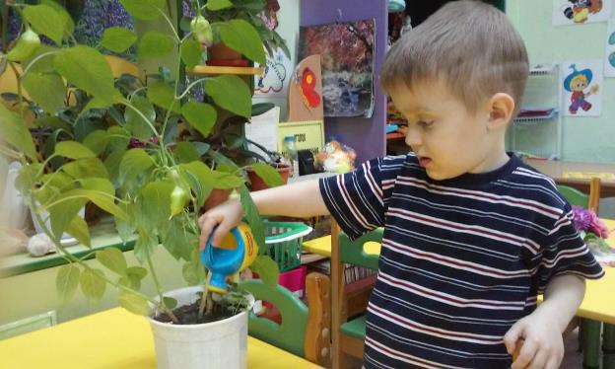

Познавательно-исследовательская деятельность

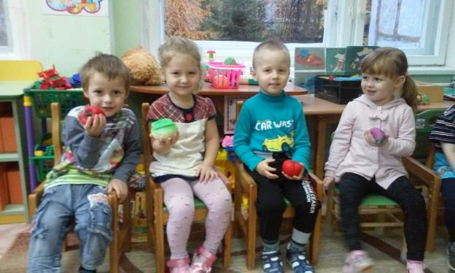

Экспериментальная деятельность

«Свойства воды»

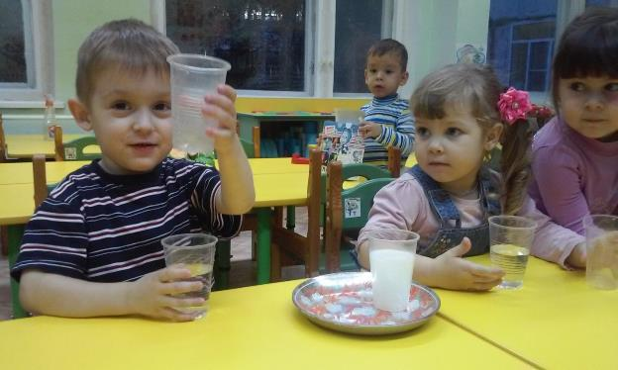

Дидактическая игра

«Волшебный мешочек»

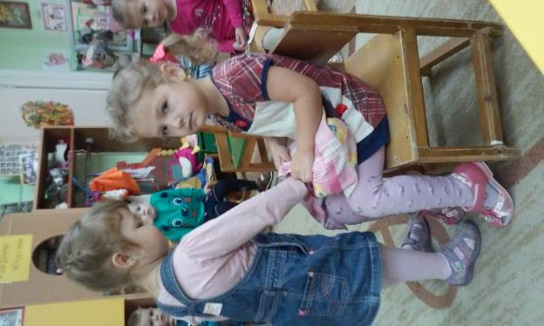

Загадки с грядки
Загадки и пословицы про овощи

Каждому овощу свое время
Надоел, как горькая редька
Картофель – хлебу подспорье
Пошла свинья в огородники: на морковь, на репу, на белу капусту.
Лук с чесноком – родные братья
Хрен редьки не слаще, уголь сажи не белей
Сидит девица в темнице, коса – на улице (Морковь)
Стоит Матрешка на одной ножке, закутана, запутана (Капуста)
Без окон, без дверей полна горница людей (Огурец)
Кругла, а не солнце, желта, а не масло, с хвостиком, а не мышь (Репа)
Стоит чудо в семи шубах, кто его тронет – сам заплачет (Лук)
Между гор лежит толстый Егор (Картофель)

Выставка поделок из овощей

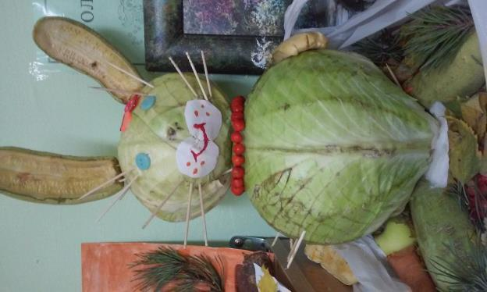

Аппликация
«Помидор и огурец для здоровья удалец»
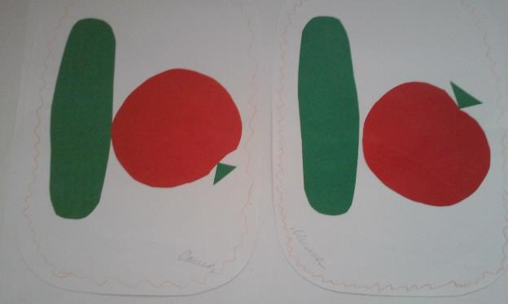

Дидактическая игра
Лото «Овощи и Фрукты»
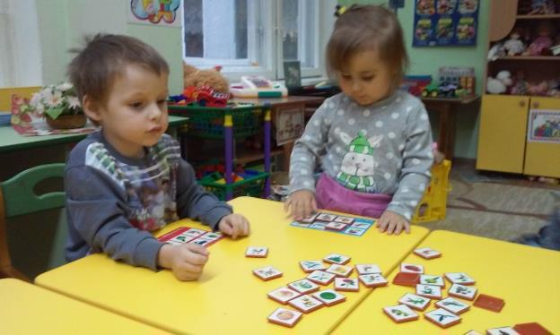

Настольный театр «Репка»
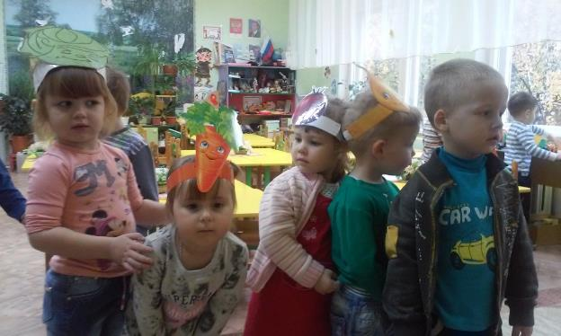

Семейные проекты «Тайны овощей»
1.Полезные овощи:Лук, чеснок.
2.Что такое Помидор
3.Все об Огурце
4.Королева осени Капуста
5.О пользе Моркови

Результаты проекта:
- У детей расширились знания о культурных огородных растениях;
- Повысилась экологическая компетентность; дети научились различать овощи, узнавать особенности их строения и условиях роста;
- Появился интерес к экспериментированию; дети научились делать первые выводы;
- Повысился уровень коммуникативных навыков, обогатился словарь;
- Дети научились проявлять интерес к продуктивной деятельности.
- Появилось бережное, заботливое отношение к растениям;
- Повысилась педагогическая компетентность родителей, их заинтересованность в познавательном досуге своего ребенка, появились новые общие интересы детей и родителей.

